Chapter3 I/O系统

计算：通道流量，画图、分析

重点:

IO控制方式

RAID

通道处理机工作原理、通道类型、通道流量分析

**IO系统包括：**IO设备、设备控制器、IO相关硬件

**设计目标：**成本/性能/支持多种设备，避免IO性能瓶颈。

**对于IO操作：**

早期抵档单用户计算机：程序员自己安排

大多数计算机上：OS分配调度IO处理，因此IO系统结构设计应该是面向OS

**IO系统的功能：**

**对指定外设进行IO操作：**

编址

准备通路

信息传送

格式变换

中断请求

**性能主要包括：**

输入输出速度

用户输入到输出的等待时间

CPU和主存的利用率

IO系统的兼容能力、可扩展能力，综合处理能力，性价比

*误区：*使用多进程技术可以忽略IO性能对系统性能的影响

只能提高系统吞吐率？不能减少系统响应时间，切换的时候可能需要增加IO操作，IO速度慢的时候导致CPU空闲

**小计算：**当IO性能不变，IO处理占10%，CPU性能提升100倍，总体提升多少

设运行时间为1，改进后处理时间为 $\frac{\text{1-10\%}}{\text{10}}\text{+10\%=0.19}$，提升约5倍

Make the Common Case Faster

**I/O系统的特点：**

1.异步性：处理机与外设、外设与外设之间能够并行工作，不使用统一的中央时钟

2.实时性：防止提供服务不及时丢失数据

3.与设备无关性：独立于具体设备标准接口：串口并口、USB、HDMI, etc.

**发展阶段（3）：**

1.程序控制与中断方式

2.DMA

3.I/O处理机方式

**程序控制方式：**

**特点：**CPU直接进行I/O

**工作原理：**CPU查询外部设备准备好之后才开始传送数据

**硬件要求：**电路简单

**优点：**灵活、容易改变外设的优先级

**缺点：**通过程序同步，并行困难、速度慢、CPU被外部设备独占，CPU效率低

**适用：**CPU不忙且传送速度要求不高

**中断方式：**

I/O重要组成部分

中断源（事件）

中断请求（中断源发出）

中断响应（CPU调用中断处理程序）

中断优先级：相应和处理中断优先次序

IO中断在IO请求和操作完成或出现故障的时候发出

**适用：**并行工作、低速外设

**DMA：**

主存和外设直接访问通路

CPU挪用一个存储周期启动DMA

DMA开始结束需要处理机管理，传送过程中不需要CPU干预

**优点：**并行工作、效率高

**缺点：**外设管理、DMA启动、数据准备、操作完成后处理还需要CPU

**适用：**高速外设（磁盘）

**IO处理机方式：**

（1.通道 2.外围处理机）

CPU与外设并行

*程序查询和中断方式主要软件实现，DMA和IO处理机主要由硬件实现

**IO系统的组织：**

**a.针对异步性：**采用自治控制的方法->IO系统是独立于处理机之外的自治系统

**b.针对实时性：**采用层次结构的方法->里层处理机/通道，中间层标准接口，设备控制器控制外围设备工作

**c.针对与设备无关性：**采用分类处理的方法->面向字符（打印机），面向数据块（磁盘）, etc.

**3.2磁盘阵列 RAID**

磁盘驱动器某种方式连接，形成逻辑上的一个磁盘

RAID的优点：

1. 成本低，功耗小，速率高
2. 提供容错功能，安全性高
3. 同样容量下价格更低

**RAID0**：数据分块，没别的东西，无冗余信息，严格说不属于RAID

优点：高性能，磁盘利用率高

缺点：可靠性差

**RAID1：**磁盘镜像，双备份

优点：可靠简单

缺点：开销大，效率低

*RAID 0+1：RAID10，同时有两者的优缺点

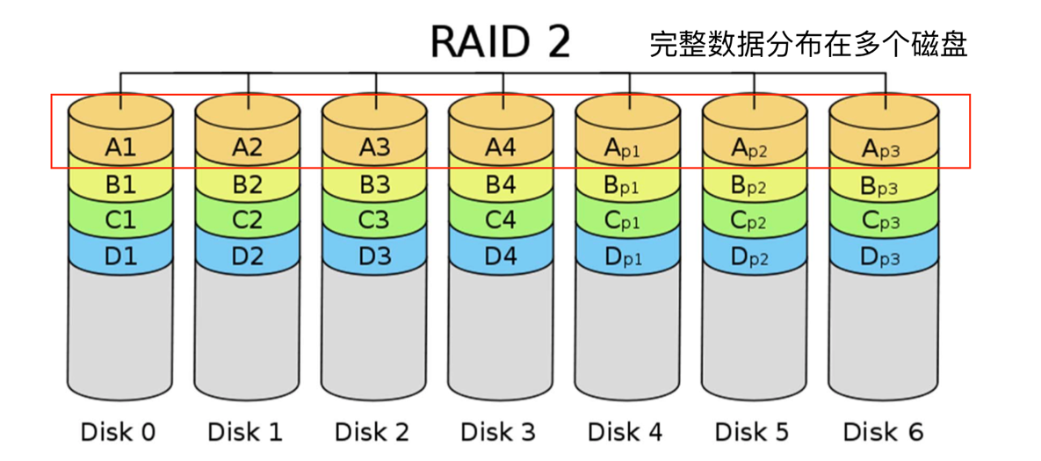**RAID2：**位交叉海明编码阵列，至少需要三块硬盘

优：高速误差矫正，数据传输快，设计相对简单

缺：矫正空间大（矫正位整个磁盘都是冗余数据）,利用率低，需要同步控制

**RAID3：**位交叉奇偶校验磁盘阵列，至少3块磁盘



校验位存在单独磁盘上

**优：**读写块，磁盘失效对吞吐率影响小，利用率高

**RAID4：专用奇偶校验独立存取盘阵列（因为专用所以有校验盘）**

和RAID3基本一致，不过最小单位不是位而是数据块

优点一样，**缺点**是设计复杂，磁盘失效对吞吐影响大

**RAID5：块交叉分布式奇偶校验盘阵列（无校验盘）至少3块，可容忍单盘出错**

和RAID4基本一致，但是没有独立校验盘，校验信息分布在每个磁盘

**优：**数据率最高，利用率高

**缺：**设计复杂，盘失效影响系统可靠性

**RAID6：**双维奇偶校验独立存取，块交叉冗余信息分布各个磁盘，容忍双盘出错， RAID5的扩展

**RAID7：**RAID6+Cache

-----------------------------------------------------end of RAID------------------------------------------------

**3.3总线设计**

计算机各个子系统通过总线互连，分时共享信息传送

**优：**成本低简单易用

**缺：**总线带宽成为IO吞吐量瓶颈

**总线事务：**一次信息交换过程，包含地址阶段和数据阶段，一次时间叫做总线周期

*发出请求的是主设备，与主设备信息交换的是从设备

**总线分类：**单向/双向；专用/非专用;片内/片外or内部/外部（指CPU）

CPU总线：CPU与外围芯片连接

系统总线：IO通道总线，ISA、PCIE, etc.

外设总线：主机与外设接口总线，IDE、USB, etc.

性能指标：

1. 总线宽度：线数，受地址线和数据线的数量直接影响
2. 总线带宽：总线频率x总线宽度
3. 总线负载：最大设备数量
4. 总线复用：分时使用来减少总线数量，提高利用率
5. 总线猝发（brust）传输：一个周期内传输多个连续地址数据

**概念：**

1. 数据宽度->取得IO总线后所传送数据总量
2. 数据通路宽度->数据总线的物理宽度（数据总线宽度）
3. 单字宽度适用低速设备，定长块宽度适合于高速设备
4. 变长块->高优先级中高速设备（灵活性好）
5. 单字加定长宽度->速度低而优先级较高的设备（信息块超过定长块可以用单字传输）

**设备使用总线的步骤是:** 总线请求、总线仲裁、寻址、传送数据、检错和报错。

**总线控制线路包括:** 总线仲裁逻辑、驱动器和中断逻辑等

**总线传输技术问题：**

1. 总线传输同步
2. 总线仲裁控制
3. 出错处理
4. 总线驱动

**3.3.3总线定时控制：**

同步定时（统一的时钟信号来协调）、异步定时（应答方式）->三种情况：不互锁、半互锁、全互锁（最复杂但可靠,回答后才撤销请求信号）

**总线通信技术：**

同步通信：速率高，容易造成同步误差或者时钟线上的干扰信号引起误同步。

异步通信：单向控制（源控制或目的控制）、双向控制（双方共同控制）

**总线仲裁**-按照某种优先次序裁决-（集中式与分布式）

**集中式：**

1. 链式查询：查询三个控制线，BG有效才响应
2. 计数器定时查询：优先级顺序固定，相当于循环问设备，你没有需求计数器+1，问下一个设备；计数器到头了，从0开始重新问
3. 独立请求方式：独立的请求线BR和回答线BG

**分布式：**不需要中央仲裁器，每个仲裁器将总线上得到的号与自己的号进行比较，如果仲裁总线上的号大，则总线请求不予响应，撤销仲裁号。获胜者的仲裁号留在总线上-优先级仲裁策略。

1. **自举分布式**-每个设备的优先级固定
2. **冲突检测分布式**-查看总线是否被占用，没有的话就自己用并设置为总线忙，同时请求的时候，优先级高的先使用总线
3. **并行竞争分布式-根据仲裁算法决定**，复杂但有效

**3.4通道处理机**

由IBM提出，是具有特殊功能的处理器，执行程序实现IO

通道控制主存和外设之间直接传送数据

**特点：**拥有通道指令和通道程序（存放在对应该通道的主存缓冲区，可以和CPU并行工作）通道统一管理外设

**功能：**接受CPU IO指令

执行通道程序/指令

组织IO传送

向CPU报告状态

向CPU发出中断请求

**3.4.2 通道工作过程**

1. CPU控制的IO被定义为 管态指令

2. 用户在目态程序使用广义指令请求IO

3. 广义指令由 访管指令和若干参数组成

4.访管指令为目态指令

**工作流程：**中断 （mu->guan)

开始传送（guan->mu)

结束中断（mu->guan)

程序正常执行（guan->mu)

流程：

**传送准备**-用户使用访管指令进入管理程序，CPU通过管理程序组织一个通道程序，并启动通道

**数据传送**-通道处理机执行通道程序

**传送结束**-第二次调用管理程序对输入输出请求进行处理

分别对应工作流程前三个

3.4.3通道类型

传送方式分：

1. 字节多路通道-每次一个字节，字节交叉方式轮流为低速设备服务，子通道独立执行通道指令。
2. 选择多路通道-高速通道，一段时间内只能选择一台设备数据传送，每次传送一个变长数据块
3. 数组多路通道-类磁盘外设，速率高，寻址耗时，成组交叉方式，每次定长数据块，多路并行

3.4.4 通道流量分析

通道流量 又通道吞吐率、通道数据传输率

-数据传送期，单位时间内传送的字节数

-常见-通道极限流量（与选择一次设备的时间和传送一个字节的时间有关

-实际流量(通道上挂接设备后所有设备要求的通道流量）

字节多路通道

P台设备每台传送n个数据总共所需的时间为：



极限流量：

实际流量：P台设备传输率之和



数组多路通道(每次传送k字节,和选择通道不同的就是k定长，但是n变长）







选择多路通道(每次每个设备n个字节全部传送完）





**设计基本原则：**

1.实际流量不超过极限流量

即 通过左右差值来衡量IO系统的利用率，左右相等的时候系统处于满负荷状态，max也是对主存频宽的要求

2.一般速度快的设备请求有较高的响应优先级

**问题：未得到及时处理导致的数据丢失**

处理方法：

1.增加通道的最大流量

2.动态改变设备的优先级（在某时间短临时提高优先级）

3.增加缓冲存储器（锁存器）-特别是对于优先级比较低的设备

**3.5外围处理机（PPU）**

通道处理机的局限性->指令功能简单、没有大容量存储器、只有面向外设控制和数据传送的功能->不能被看成是一台独立的处理机

输入输出的过程还需要CPU处理->IO前后处理、IO异常处理等

基本上独立于主机的异步方式工作

可以与主机共享内存、也可以不共享内存->但需要大容量存储

**优点：**灵活、减轻CPU负担，是一个独立的处理机（有时候就是通用机）

**发展：**前端机（网络系统，远程终端控制）、后端机（数据库机）

3.6中断系统

1.中断请求 （中断引脚有效-中断源（请求寄存器）-中断屏蔽寄存器-优先级判定（硬件+软件））

2.中断响应（时间：当前指令执行完、

响应条件：有中断请求、CPU处于开中断状态

响应动作：执行中断隐指令（硬件实现、对程序员透明）-关中断、保存程 序断点、转入中断服务程序

中断源识别：向量中断、软件查询、）

3.中断服务：保护现场（寄存器内容入栈）-中断服务（IO或突发事件）-恢复现场-中断返回

4.中断返回：执行中断服务程序中的IRET指令，标志寄存器和PC出栈